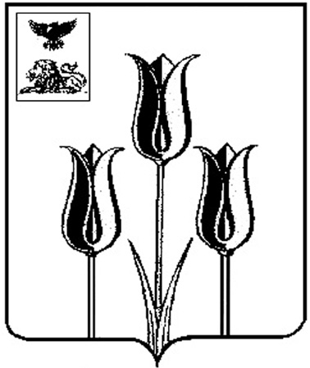

**ВОЛОКОНОВСКИЙ РАЙОН**

**АДМИНИСТРАЦИЯ МУНИЦИПАЛЬНОГО РАЙОНА «ВОЛОКОНОВСКИЙ РАЙОН» БЕЛГОРОДСКОЙ ОБЛАСТИ** П о с т а н о в л е н и е **Волоконовка**

08 мая 2019 г. № 99-01/163

**О внесении изменений в постановление администрации муниципального района «Волоконовский район» от 18 сентября 2018 года № 337**

В целях приведения в соответствие с [Федеральным законом от 27.07.2010г. № 210-ФЗ «Об организации предоставления государственных и муниципальных услуг»](http://docs.cntd.ru/document/902228011), **п о с т а н о в л я ю :**

1. Внести в постановление администрации муниципального района «Волоконовский район» от 18 сентября 2018 года № 337 «Об утверждении административного регламента предоставления муниципальной услуги «Прием заявлений, постановка на учет и зачисление детей в образовательные организации, реализующие основную образовательную программу дошкольного образования (детские сады)» следующие изменения:

- наименование раздела 3 административного регламента предоставления муниципальной услуги «Прием заявлений, постановка на учет и зачисление детей в образовательные организации, реализующие основную образовательную программу дошкольного образования (детские сады)» (далее – Регламент) изложить в следующей редакции:

«3. Состав, последовательность и сроки выполнения административных процедур, требования к порядку их выполнения, в том числе особенности выполнения административных процедур в электронной форме, а также особенности выполнения административных процедур в многофункциональных центрах»;

- пункт 5.1. раздела 5 Регламента дополнить подпунктом 10 следующего содержания:

«10) требование у заявителя при предоставлении государственной или муниципальной услуги документов или информации, отсутствие и (или) недостоверность которых не указывались при первоначальном отказе в приеме документов, необходимых для предоставления государственной или муниципальной услуги, либо в предоставлении государственной или муниципальной услуги.».

2. Опубликовать настоящее постановление в районной газете «Красный Октябрь» (Хорошилова И.А.) и разместить на официальном сайте администрации муниципального района «Волоконовский район» Белгородской области, созданном для размещения информации о подготовке органами местного самоуправления проектов нормативных правовых актов и результатах их общественного обсуждения (www.volоkonadm.ru) (Дрогачева О.А).

3. Контроль за исполнением настоящего постановления возложить на начальника управления образования администрации района Е.Е. Водянову.

**Глава администрации района С.И. Бикетов**